**Инструкция по настройке vpn для работы с корпоративными данными вне офиса**

Оглавление

Польза от использования VPN 1

Инструкция по настройке VPN 1

# Польза от использования VPN

Технология VPN позволяет обмениваться информацией в зашифрованном виде. Для удаленного доступа к рабочему месту вне офиса. Для защиты ваших персональных данных при подключении к сети wi-fi в общественных местах.

# Инструкция по настройке VPN

1. Для доступа к vpn вам необходимо отправить заявку по адресу [admin@bla.ru](mailto:admin@bla.ru), в заявке необходимо указать ФИО, отдел.
2. Ответным письмом вам придёт письмо с файлом настроек необходимым для подключения vpn.
3. Для пользователей windows скачиваем vpn клиент вот по этой ссылке <https://openvpn.net/downloads/openvpn-connect-v3-windows.msi>

Для пользователей mac os скачиваем vpn по этой ссылке <https://openvpn.net/downloads/openvpn-connect-v3-macos.dmg>

Для пользователей Linux скачиваем vpn по этой сслыке

<https://openvpn.net/openvpn-client-for-linux/>

1. Производим установку скаченной программы в зависимости от вашей операционной системы
2. Настройка для всех версий операционной системы едины.

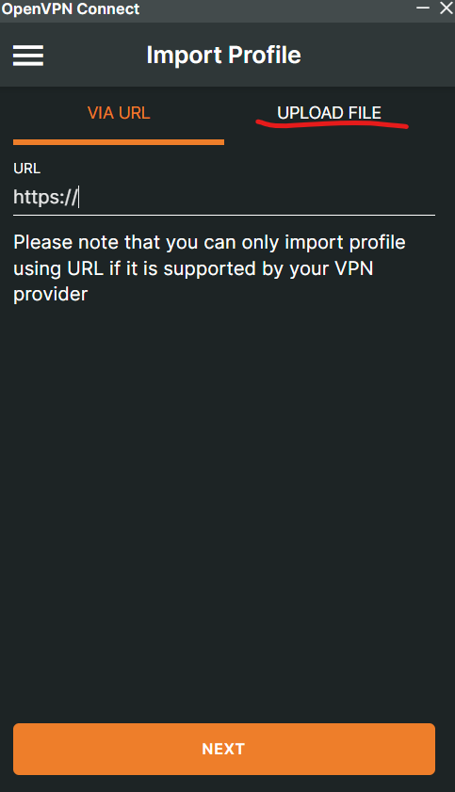

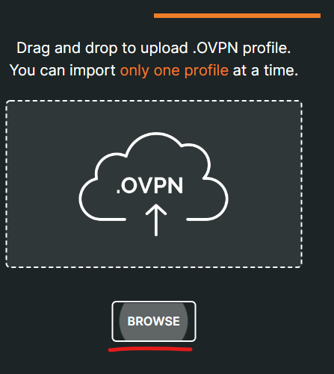

Вводим удобное для вас название и жмём connect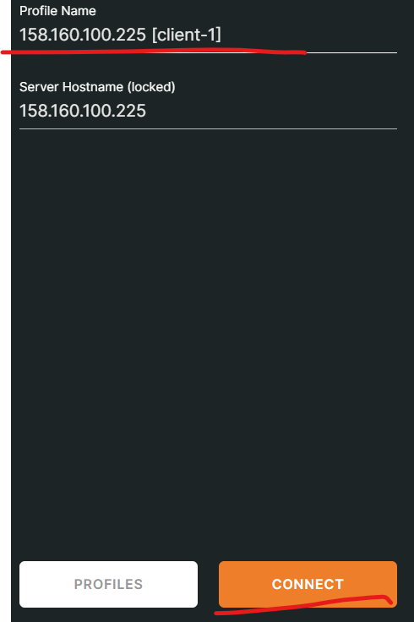

Если статус connected ,то подключение прошло успешно.

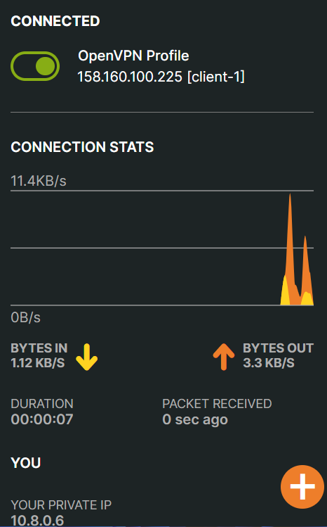

В случае проблем сообщать по адресу [admin@bla.ru](mailto:admin@bla.ru)